Развитие познавательной сферы детей дошкольного возраста(5 - 6 лет)
рабочая программа педагога-психолога

Составитель: Бакирова М.Н.,
педагог-психолог

Челябинск

СОДЕРЖАНИЕ

I.  1.1. | ЦЕЛЕВОЙ РАЗДЕЛ  Пояснительная записка ……………………………………………… | 3
1.2. | Цели и задачи программы …………………………………………… | 4
1.3. | Принципы и подходы к формированию программы ……………….. | 5
1.4. | Особенности развития детей дошкольного возраста…..…………………………………………………………... | 6
II.  2.1. | СОДЕРЖАТЕЛЬНЫЙ РАЗДЕЛ  Содержание работы по развитию познавательной сферы у детей дошкольного возраста ………………………………………… | 8
2.2. | Тематическое планирование ………………………………………… | 10
2.3. | Диагностическая деятельность ……………………………………… | 22
III.  3.1. | ОРГАНИЗАЦИОННЫЙ РАЗДЕЛ  Материально-техническое обеспечение ……………………………. | 27
3.2. | Программно-методический комплекс сопровождения программы…………………………………………………………….. | 27

I.ЦЕЛЕВОЙ РАЗДЕЛ

  - Пояснительная записка

Дошкольный возраст является периодом интенсивного формирования психики на основе тех предпосылок, которые сложились в раннем детстве. К концу дошкольного возраста у ребенка формируются такие новообразования, как: произвольность всех психических процессов, самосознание, появление учебно-познавательного мотива и внутреннего плана действий, а также возникает видение целостной картины мира.
Познавательное развитие ребенка дошкольного возраста тесно связано с формированием мотивов обучения. Процесс познания окружающей действительности должен побуждаться адекватными мотивами. На протяжении дошкольного возраста при правильной организации обучения познавательное отношение к действительности характеризуется переходом от игровой, практической деятельности к интеллектуальной, характеризующейся познавательными мотивами.
Существенным показателем развития ребенка является овладение им различными знаниями, развитие у него представлений об окружающем
В целом, дошкольный возраст играет особую роль в психическом развитии ребенка: в этот период жизни начинают формироваться новые психологические механизмы деятельности и поведения.
Программа ориентирована на развитиепознавательных способностей и психических процессов детей старшей группы.
Рабочая программапедагога-психолога включает в себя работу по данным направлениям: психодиагностика, психоррекция, психологическое консультирование родителей и педагогов.
Целевая группа: средняя возрастная группа (возраст 5 – 6 лет).
Срок реализации программы: 1 учебный год.
Ожидаемые результаты реализации программы:
- Развитие логического мышления.
- Улучшение свойств памяти, внимания и других когнитивных функций.
- Развитие креативности и способности дошкольников к нестандартному мышлению.
- Повышение уровня знаний об окружающем мире.

Рабочая программа педагога-психолога разработана в соответствии с нормативно-правовыми документами:
- Федеральный закон «Об образовании в Российской Федерации» от 29.12.2012 N 273-ФЗ
- Приказ Минобрнауки России от 17.10.2013 N 1155 (ред. от 21.01.2019) «Об утверждении федерального государственного образовательного стандарта дошкольного образования».
- Приказ Минпросвещения России от 31.07.2020 N 373 «Об утверждении Порядка организации и осуществления образовательной деятельности по основным общеобразовательным программам - образовательным программам дошкольного образования».
- Приказ Министерства просвещения Российской Федерации от 24 ноября 2022 г. №1022 «Об утверждении федеральной адаптированной образовательной программы дошкольного образования для обучающихся с ограниченными возможностями здоровья».
- Постановление Главного государственного санитарного врача Российской Федерации от 19 декабря 2013 г. № 68 «Об утверждении СанПиН 2.4.1.3147-13 «Санитарно-эпидемиологические требования к дошкольным группам, размещенным в жилых помещениях жилищного фонда».

  - Цели и задачи программы

Работа педагога-психолога направлена на работу с детьми, имеющими разные уровни психического развития.
Основной целью программы является развитие познавательных способностей, всестороннее развитие психических процессов в соответствии с возрастными и индивидуальными особенностями.
Задачи программы:
- Создать условия для формирования элементов произвольности психических процессов у детей во всех видах деятельности.
- Поддерживать и создавать условия для развития творческого потенциала ребенка.
- Побуждать детей к проявлению инициативы и самостоятельности мышления во всех видах деятельности.
- Способствовать развитию самопознания ребенка.
- Совершенствовать коммуникативные навыки дошкольников, развивать совместную деятельность детей.
- Организовать совместную деятельность с целью развития навыков сотрудничества.

  - Принципы и подходы к формированию программы

При создании программы по развитию познавательной сферы учитывались следующие принципы:
Принцип целостного, системного подхода.Характеризуется тем, что каждый элемент психики следует анализировать не по отдельности, а в тесной связи в целом. Принцип предполагает, что все психические явления происходят лишь как результат взаимосвязанных, единых процессов организма.
Принцип единства диагностики и коррекции. В ходе организации диагностики нужно выявить актуальный и ближайший уровень развития ребенка, что позволит составить индивидуальный профиль развития и определить характер и выраженность личностных особенностей у конкретного ребенка.
Принцип доступностипредполагает учет возрастных и психофизиологических особенностей детей, а также учет уровня актуального развития и потенциальных возможностей каждого из них.
Принцип деятельностный. Этот принцип предполагает проведение психолого-педагогической коррекционной работы через организацию соответствующих видов деятельности самого ребенка в сотрудничестве со взрослым.
Подходы к формированию программы:
Личностно-ориентированный подход – создание условий для развития личности на основе изучения ее задатков, способностей, интересов, склонностей с учетом признания уникальности личности, ее интеллектуальной и нравственной свободы, права на уважение.
Системный подход – методологическое направление, в основе которого лежит рассмотрение объекта как целостного множества элементов в совокупности отношений и связей между ними.
Деятельностный подход– организация целенаправленной деятельности в общем контексте образовательного процесса: ее структурой, взаимосвязанными мотивами и целями; видами деятельности; формами и методами развития и воспитания; возрастными особенностями ребенка при включении в образовательную деятельность.
Аксиологический (ценностный) подход– организация развития и воспитания на основе общечеловеческих ценностей.
Компетентностный подход– формирование готовности воспитанников самостоятельно действовать в ходе решения актуальных задач.

  - Особенности развития детей дошкольного возраста
В возрасте 5-6 лет в игровой деятельности появляются ролевые взаимодействия. Происходит разделение игровых и реальных взаимодействий детей.
Формируются навыки планирования последовательности действий. Дети способны упорядочить группы предметов по сенсорному признаку – величине, цвету; выделить такие параметры, как высота, длина и ширина. Восприятие в этом возрасте постепенно становится осмысленным, целенаправленным и анализирующим.
В старшем дошкольном возрасте связь мышления и действий сохраняется, но уже не является такой непосредственной, как раньше. Во многих случаях не требуется практического манипулирования с объектом, но во всех случаях ребёнку необходимо отчётливо воспринимать и наглядно представлять этот объект.
Внимание становится всё более устойчивым. Важным показателем развития внимания является то, что к пяти годам появляется действие по правилу – первый необходимый элемент произвольного внимания. Именно в этом возрасте дети начинают активно играть в игры с правилами: настольные (лото, детское домино) и подвижные (прятки, салочки).
В старшем дошкольном возрасте интенсивно развивается память ребёнка. В 5 лет ребенок может запомнить уже 5-6 предметов (из 7-10), изображённых на предъявляемых ему картинках. В этом возрасте преобладает репродуктивное воображение, воссоздающее образы, которые описываются в стихах, рассказах взрослого, встречаются в мультфильмах и т.д. Элементы продуктивного воображения начинают складываться в игре, рисовании, конструировании.
Возможность устанавливать причинно-следственные связи отражается в детских ответах в форме сложноподчиненных предложений. У детей наблюдается потребность в уважении взрослых, их похвале, поэтому на замечания взрослых ребёнок пятого года жизни реагирует повышенной обидчивостью. Речь становится предметом активности детей.
Речь детей при взаимодействии друг с другом носит ситуативный характер, а при общении с взрослыми становится вне ситуативной. В общении ребёнка и взрослого ведущим становится познавательный мотив. Повышенная обидчивость представляет собой возрастной феномен. Взаимоотношения со сверстниками характеризуются избирательностью, появляются постоянные партнёры по играм. В группах начинают выделяться лидеры.
II. СОДЕРЖАТЕЛЬНЫЙ РАЗДЕЛ

2.1.Содержание работы по развитию познавательной сферы у детей дошкольного возраста.

Срок реализации коррекционно-развивающей программы 1 учебный год (с сентября по август).
Программа включает занятия составленных согласно календарно-тематическому планированию. Занятия проводятся 2 раза в неделю, продолжительность занятия 30 минут. Группа делится на 2 подгруппы.
Каждое занятие включает в себя проведение физкультминутки, целью которых является снятие мышечного напряжения и предупреждение переутомления.
Так же программа предусматривает диагностику психических и познавательных процессов. Исходная диагностика проводится в сентябре месяце, итоговая диагностика проводится в мае. Цель диагностики – оценка эффективности психолого-педагогической программы.
Работа педагога-психолога подразумевает использование в работе методических средств:
- Физические игры и упражнения.
- Музыкальное сопровождение.
- Игры на развитие навыков общения.
- Пальчиковая гимнастика.
- Упражнения на развитие познавательных процессов.
- Беседа.
Во время занятий широко применяются разнообразные игровые методы,направленные на развитие:
- наглядно-образного,
- конструктивного и логического мышления,
- эмоциональной сферы,
- памяти, внимания,
- воображения,
- мелкой моторики руки,
- упражнения на формирование умения классифицировать,
- сравнивать предметы,
- соотносить форму и образец,
- строить логические цепочки,
- различать общее и частное, целое и части,
- устанавливать закономерности и причинно-следственные связи.
В процессе выполнения каждого задания происходит развитие познавательных процессов.
Все задания условно можно разбить на несколько групп:
- задания на обучение детей работе по образцу;
- задания на развитие моторики руки;
- задания на развитие восприятия и внимания;
- задания на развитие памяти;
- задания на развитие наглядно-образного мышления;
- задания на развитие конструктивного мышления;
- задания на развитие логического мышления.
Структура проведения занятий включает в себя:
- Вводная часть.
Цель: снятие эмоционального напряжения у детей, настрой на занятие, повторение пройдённого материала.
Содержание: приветственный ритуал, сказка, «подвижные» стихотворения, пальчиковая гимнастика.
- Основная часть.
Цель: выполнение упражнений, способствующих развитию познавательных способностей.
Содержание: комплекс упражнений и игр, направленных на развитие познавательных способностей и психических процессов.
- Заключительная часть.
Цель: релаксация, подведение итогов.
Содержание: установление обратной связи с ребёнком, совместная выработка идей для применения полученных навыков в жизни, прощание.

2.2. Тематическое планирование

Последовательность предъявления тем и количество часов на каждую тему могут варьироваться.
Так же программа включает в себя консультирование родителей и педагогов на протяжение всего учебного года по запросу.

Месяц | Тема | Цель | Содержание
Сентябрь | Диагностика(1-2 подгруппа) | Исходная диагностика  Диагностировать и развивать зрительную память  Диагностировать мыслительные операции «анализ» и «сравнение»; распределение внимания | Память зрительная - 7 картинок  Память слуховая - 5 слов  Мышление - четвёртый лишний, картинка из 5 частей  Мелкая моторика - графический диктант  Внимание – методика «чего не хватает?»
Сентябрь | Диагностика (3-4 подгруппа) | Исходная диагностика  Диагностировать и развивать зрительную память. Диагностировать мыслительные операции «анализ» и «сравнение»; распределение внимания | Память зрительная - 7 картинок  Память слуховая - 5 слов  Мышление - четвёртый лишний, картинка из 5 частей  Мелкая моторика - графический диктант  Внимание – методика «чего не хватает?»
Сентябрь | День знаний | Исходная диагностика | Приветствие  Методика «Рисунок семьи»  Методика «Лесенка»  Методика «Два домика»
Сентябрь | Осень | Развивать умение классифицировать предметы; тренировать слуховую память, концентрацию внимания | Игра «Погода осенью»  Пальчиковая гимнастика  Игра «Что бывает осенью?»  Игра «Составь последовательность»
Сентябрь | Осенний лес | Закреплять представления детей о том, как похолодание и сокращение продолжительности дня изменяют жизнь растений, животных | Беседа  Упражнение пространственная ориентация на листе  Загадки  Игра «Найди лишнее»  Подвижная игра «Листочки»
Сентябрь | Урожай | Развивать умение классифицировать предметы; тренировать слуховую память, концентрацию внимания | Беседа  Раскрашивание картинки  Упражнение «Запомни, какого цвета предмет»  Загадки
Сентябрь | Урожай | Соотносить речевую форму описания предметов с реальными; развивать цветовое восприятие, зрительную память, концентрацию внимания, творческое воображение и мышление. | Загадки  Упражнение «Волшебная мозаика (геометрические фигуры)»  Упражнение «Запомни, какого цвета предмет»
Сентябрь | Комнатные растения | Закреплять умение устанавливать причинно-следственные связи между явлениями; переключение внимания | Беседа  Стихотворения  Игра «Нарисуй узор»  Игра «Что из чего вырастет?»  Игра «Назови ласково»
Сентябрь | Деревья | Развить познавательные психические процессы (мышление, память, воображение) | Упражнения «Игра с листочками (разный размер и фигуры)»  Лабиринты «Кто прячется за деревом»  Упражнения «Осенние листья»  Игра «Я знаю пять названий деревьев».
Октябрь | Человек | Развитие произвольного внимания, умения ориентироваться в пространстве, зрительного восприятия, | Физкультминутка  Пальчиковая гимнастика  Беседа  Рисунок человека, обсуждение
Октябрь | Части тела | Развитие произвольного внимания, умения ориентироваться в пространстве, зрительного восприятия, | Физкультминутка  Пальчиковая гимнастика  Беседа  Дидактическая игра «Нос у человека, Пальцев на руке»
Октябрь | Мы в волшебников играем и фигуры превращаем | Развитие умения находить нужную фигуру по вербальной инструкции, классифицировать предметы по заданным признакам, работать вместе по визуальному образцу | Игра «Я знаю 5 фигур»  Упражнение  «Классификация»,  Игры «Разноцветные цепочки», «Небылицы»,
Октябрь | Мы в волшебников играем и фигуры превращаем | Развитие умения находить нужную фигуру по вербальной инструкции, классифицировать предметы по заданным признакам, работать вместе по визуальному образцу | Игра «Я знаю 5 фигур»  Упражнение  «Классификация»,  Игры «Разноцветные цепочки», «Небылицы»,
Октябрь | Транспорт | Развивать целостное восприятие об окружающих предметах, умение запоминать, сохранять и воспроизводить полученную информацию, наглядно– образное мышление | Игра «Запомни транспорт»  Беседа  Упражнение «Дорисуй изображение»  Игра «Плывет, едет, летает»  Загадки
Октябрь | Дни недели | Развитие произвольного внимания, умения ориентироваться в пространстве | Беседа  Упражнение «Учим дни недели»  Пальчиковая гимнастика  Упражнение «Что изменилось?»
Октябрь | Дни недели | Развитие произвольного внимания, умения ориентироваться в пространстве | Беседа  Пальчиковая гимнастика  Физкультминутка  Подвижная игра «Дни недели»  Упражнение «Что изменилось?»
Октябрь | Занимательная кинезиология | Развить познавательные психические процессы (мышление, внимание, восприятие, память, воображение, речь) | Рисунок двумя руками  Кинезиологические упражнения  Прописи «Развитие межполушарного взаимодействия»
Октябрь | Занимательная кинезиология | Развить познавательные психические процессы (мышление, внимание, восприятие, память, воображение, речь) | Рисунок двумя руками  Кинезиологические упражнения  Прописи «Развитие межполушарного взаимодействия»
Ноябрь | Этикет | Познакомить детей с правилами личной гигиены. Сформировать представления о внешнем виде культурного и опрятного человека и желание выполнять правила личной гигиены | Пальчиковая гимнастика «У Петиной  сестрицы»  Занятие «Зеркало»  Задание «Помоги найти ботинок»  Игра «Правильно – неправильно»  Подведение итогов
Ноябрь | Этикет | Продолжить формировать навыки  вербального и невербального общения,  вежливого обращения  Воспитывать у детей нравственные качества  и чувства | Пальчиковая гимнастика «У Петиной  сестрицы»  Занятие «Зеркало» Задание «Помоги найти ботинок»  Игра «Правильно – неправильно»  Подведение итогов
Ноябрь | Поможем Незнайке ошибки найти | Учить детей понимать себя, свои желания,  чувства, положительные качества  Развивать самосознание  Развивать вербальное и невербальное  общение | Приветствие «Эхо»  Волшебный сундучок  Беседа с Незнайкой  Задание «Ласковое имя»  Игра «Кто позвал?»
Ноябрь | Профессии | Формировать умение концентрировать внимание; развивать образную память, мышление, самоконтроль, воображение | Беседа «Кем работают родители»  Лабиринт  Игра «Покажи профессию»  Упражнение «Найди тень»
Ноябрь | Моя семья | Формировать умение концентрировать внимание; развивать образную память, мышление, самоконтроль, воображение | Рисунок семьи  Пальчиковая гимнастика  Сказка
Ноябрь | Моя семья | Формировать умение концентрировать внимание; развивать образную память, мышление, самоконтроль, воображение | Пальчиковая гимнастика  Мультфильм  Беседа  Игра «Верно-неверно»
Ноябрь | Пространственные представления | Формировать умение концентрировать внимание; развивать образную память, мышление, самоконтроль, воображение | Подвижная игра «Над, под»  Работа с рисунками  Рассказ  Игра с кубиком
Декабрь | Здравствуй зима! | Формировать умение концентрировать внимание; развивать образную память, мышление, самоконтроль, воображение | Беседа  Пальчиковая гимнастика  Лабиринты  Подвижная игра» Ёлочки бывают»  Игра «Вьюга»
Декабрь | Занимательная кинезиология | Развить познавательные психические процессы (мышление, внимание, восприятие, память, воображение, речь) | Рисунок двумя руками  Кинезиологические упражнения  Сказка «Лесной домик»  Прописи «Развитие межполушарного взаимодействия»
Декабрь | Животные | Развить познавательные психические процессы (мышление, память, воображение) | Загадки  Дополни предложение  Беседа  Рисунок «Несуществующее животное»
Декабрь | Время года | Формировать умение концентрировать внимание; развивать образную память, мышление, самоконтроль, воображение | Беседа  Пальчиковая гимнастика  Презентация с признаки времен года  Рисунок
Декабрь | Время года | Формировать умение концентрировать внимание; развивать образную память, мышление, самоконтроль, воображение | Беседа  Пальчиковая гимнастика  Презентация с признаки времен года  Рисунок
Декабрь | Месяца | Формировать умение концентрировать внимание; развивать образную память, мышление, самоконтроль, воображение | Беседа  Пальчиковая гимнастика  Упражнение «Кто за кем идёт»  Лабиринты
Декабрь | Месяца | Формировать умение концентрировать внимание; развивать образную память, мышление, самоконтроль, воображение | Беседа  Пальчиковая гимнастика  Упражнение «Кто за кем идёт»  Лабиринты
Декабрь | Новогодний калейдоскоп | развитие познавательной сферы у детей, установлению причинно-следственных связей; развитие творческих способностей, воображения; формировать дружеские взаимоотношения детей в группе. | Игра «Передай по кругу»  Загадки  Игра «Путешествие в зимний лес»
 | Новогодний калейдоскоп | развитие познавательной сферы у детей, установлению причинно-следственных связей; развитие творческих способностей, воображения; формировать дружеские взаимоотношения детей в группе. | Музыкальная разминка  Сенсомоторное упражнение “Летящая снежинка”  «Найди тень»
Январь | Мешочек подарков | Развивать объем памяти, логическое мышление, внимание, умение сравнивать предметы, воображение, графические навыки | Беседа  Упражнение «У меня хорошее настроение»  Игра «Волшебники»  Упражнение «Найди пару»  «Дорисуй»
Январь | Сказочные герои | Развивать объем памяти, логическое мышление, внимание, умение сравнивать предметы, воображение, графические навыки | Сказка  Упражнение «Подари другу улыбку»  Сказочная физкультминутка  Рассказ о любимом герое
Январь | Занимательная кинезиология | Развить познавательные психические процессы (мышление, внимание, восприятие, память, воображение, речь) | Рисунок двумя руками  Кинезиологические упражнения  Сказка «Лесные истории»  Прописи «Развитие межполушарного взаимодействия»
Январь | Мебель | развивать целостность восприятия, концентрацию внимания, образную память, графические навыки | Игра «Что общего?»  «Найди пару»  «Дорисуй»  Игра «Какой слово лишнее и почему?»  Блиц-опрос
Февраль | Мой дом | Развитие произвольного внимания, умения ориентироваться в пространстве, зрительного восприятия | Беседа  Загадки  Игра «Скажи наоборот»  Пальчиковая гимнастика»  Подвижная игра «Большой и маленький дом»
Февраль | Моя улица | развивать память, концентрацию внимания, воображение, мелкую моторику | Игра «Назови свою улицы»  Упражнение «Нарисуй свою улицу»  Игра «Что рядом с тобой?»
Февраль | Профессии | Устанавливать причинно-следственные зависимости; развивать творческое воображение, мышление; тренировать внимание, самоконтроль | Беседа  Игра «Назови и покажи»  Загадки  Игра с мячиков «Кто это?»
Февраль | 23 февраля | Устанавливать причинно-следственные зависимости; развивать творческоевоображение, мышление | Беседа  Рисунок «Профессии»  Подвижная игра «Солдат»  Игра «Какое слово лишнее и почему»
Март | Весна. Признаки весны. | Развивать умение запоминать предметы, расширять объем памяти; формировать схематическое мышление, тренировать мелкую моторику, произвольность, воображение | Беседа «Что бывает весной»  Игра «Найди подснежник»  Игра «Запомни цветы и повтори»  Дорисуй  Динамичная игра «Почки, листочки, цветочки».
Март | Праздник мам | Закреплять умение устанавливать причинно-следственные связи между явлениями; развивать логическое запоминание, концентрацию и переключение внимания | Беседа  Стихотворение и обсуждение  Игра с бусинками «Собери бусы для мамы»  Рисунок
Март | Птицы | Развить познавательные психические процессы (мышление, внимание, восприятие, память, воображение, речь) | Игра «Путаницы»  Упражнение «Помоги художнику»  Сказка  Подвижная игра «Птицы»
Март | Цветы | Развить познавательные психические процессы посредством арт-терапии | Сказка  Упражнение «Помоги художнику»  Беседа  Графический диктант
Март | Пространственные представления | Развить познавательные психические процессы (мышление, внимание, восприятие, память, воображение, речь) | Упражнение «Комплименты»  Пальчиковая гимнастика  Подвижная игра «Над, под»  Презентация
Апрель | Моя любимая книга | Развить познавательные психические процессы (мышление, внимание, восприятие, память, воображение, речь) | Беседа  Пальчиковая гимнастика  «Нарисуй своего любимого персонажа»  Картинки «Последовательность написания книги»
Апрель | Занимательная кинезиология | Развить познавательные психические процессы (мышление, внимание, восприятие, память, воображение, речь) | Рисунок двумя руками  Кинезиологические упражнения  Прописи «Развитие межполушарного взаимодействия»
Апрель | Космос | Развить познавательные психические процессы (мышление, внимание, восприятие, память, воображение, речь) | Беседа  Подвижная игра «Планеты»  Презентация/мультфильм  Игра «Верно неверно»  Упражнение найди тень
Апрель | Внимание. Развитие мелкой моторики | Развитие произвольного внимания, умения ориентироваться в пространстве, зрительного восприятия | Графические диктанты  Упражнение «Бусинки на веревочке»  Упражнение выкладывание ракушек по траектории  Лабиринты
Апрель | Память | Развить познавательные психические процессы (мышление, память, воображение) | Упражнение «Узор из пуговиц»  Упражнение «Найди и запомни»  Игра «Мемори»
Апрель | Мир природы | Развить познавательные психические процессы (мышление, внимание, восприятие, память, воображение, речь) | Упражнение «Нарисуй узор по памяти»  Беседа  Упражнение «Что является живой и неживой природой»  Подвижная игра
Апрель | Насекомые | Закреплять умение устанавливать причинно-следственные связи между явлениями; развивать логическое запоминание, концентрацию и переключение внимания | Игра «Найди всех насекомых»  Игра «Запомни всех бабочек»  Игра на пространственное ориентирование «Кто где сидит»  Игра «Что изменилось»  Беседа о бережном отношение к природе
Май | Праздник весны и труда | Закреплять умение устанавливать причинно-следственные связи между явлениями; развивать логическое запоминание, внимание | Загадки  Игра «Бывает не бывает»  Упражнение «Лишняя картинка»  Упражнение «Разложи по порядку»
Май | Признаки весны | Закреплять умение устанавливать причинно-следственные связи между явлениями; развивать логическое запоминание, концентрацию и переключение внимания | Игра «Бывает не бывает»  Игра «Собери солнышко и дождик»  Упражнение «Собери цветы из геометрических фигур»  Сказка о весне, обсуждение
Май | День Победы | Закреплять умение устанавливать причинно-следственные связи между явлениями; развивать логическое запоминание, концентрацию и переключение внимания | Беседа  Пальчиковая гимнастика  Игра «Помоги другу»  Графический диктант под диктовку «Флажок»
Май | Внимание. Развитие мелкой моторики | Развитие произвольного внимания, умения ориентироваться в пространстве, зрительного восприятия, способности к распределению и устойчивости внимания. | Пальчиковая гимнастика  Упражнение стаканчики и шарики  Упражнение «Нарисуй домики для животных в виде геометрических фигур»  Лабиринты
Май | Память | Развить познавательные психические процессы (мышление, память, воображение) | Упражнение «Узор из пуговиц»  Упражнение «Найди и запомни»  Игра «Мемори»
Май | Диагностика | Контрольная диагностика.  Диагностировать и развивать зрительную память  Диагностировать мыслительные операции «анализ» и «сравнение»; распределение внимания | Память зрительная - 7 картинок  Память слуховая - 5 слов  Мышление - четвёртый лишний, картинка из 5 частей  Мелкая моторика - графический диктант  Внимание – методика «чего не хватает?»
Май | Диагностика | Контрольная диагностика.  Диагностировать и развивать зрительную память  Диагностировать мыслительные операции «анализ» и «сравнение»; распределение внимания | Память зрительная - 7 картинок  Память слуховая - 5 слов  Мышление - четвёртый лишний, картинка из 5 частей  Мелкая моторика - графический диктант  Внимание – методика «чего не хватает?»
Май | Диагностика | Контрольная диагностика.  Диагностировать и развивать зрительную память  Диагностировать мыслительные операции «анализ» и «сравнение»; распределение внимания | Память зрительная - 7 картинок  Память слуховая - 5 слов  Мышление - четвёртый лишний, картинка из 5 частей  Мелкая моторика - графический диктант  Внимание – методика «чего не хватает?»
Июнь | Лето | Закреплять умение устанавливать причинно-следственные связи, развивать память, внимание. | Пальчиковая гимнастика  Графический диктант  Рисунок  Упражнение «Что можно делать?»  Подвижная игра «Солнышко»
Июнь | Помогаем друг другу | Развитие чувства коллектива, умения дружить, делать правильный выбор, сотрудничать со сверстниками. | Игра «Природа грустит»  Упражнение «Добрый волшебный зверь»  Игра «Присядьте, если вы»  Упражнение «Я обиделся»
Июнь | Добрые поступки | Содействовать формированию умений анализировать свои поступки, способствовать развитию у детей чувства ответственности. | Упражнение «Угадай настроение по рисунку»  Игра-ситуация «Волшебный мешочек»  Упражнение «Волшебный цветок добра»  Сказка про добрые поступки
Июнь | Как поступают друзья? | Развитие речи, мышления, зрительного восприятия, умения работать в паре, самоконтроля | Беседа о дружбе  Игра «Паровозик дружбы»  Пальчиковая гимнастика «Дружба»  Игра «Найди друга»
Июнь | Повтор. Комнатные растения | Закреплять умение устанавливать причинно-следственные связи между явлениями; внимание. | Беседа  Стихотворения  Игра «Нарисуй узор»  Игра «Что из чего вырастет?»  Игра «Назови лаского»
Июнь | Повтор. Деревья | Развить познавательные психические процессы (мышление, память, воображение) | Упражнения «Игра с листочками (разный размер и фигуры)»  Лабиринты «Кто прячется за деревом»  Упражнения «Осенние листья»  Игра «Я знаю пять названий деревьев».
Июнь | Повтор. Человек | Развитие произвольного внимания, умения ориентироваться в пространстве, зрительного восприятия, | Физкультминутка  Пальчиковая гимнастика  Беседа  Рисунок человека, обсуждение
Июнь | Повтор. Части тела | Развитие произвольного внимания, умения ориентироваться в пространстве, зрительного восприятия, | Физкультминутка  Пальчиковая гимнастика  Беседа  Дидактическая игра «Нос у человека, Пальцев на руке»
Июль | Повтор. Мы в волшебников играем и фигуры превращаем | Развитие произвольного внимания,классифицировать предметы по заданным признакам. | Упражнение  «Классификация»,  Игры «Разноцветные цепочки», «Небылицы»,
Июль | Повтор. Транспорт | Развивать целостное восприятие об окружающих предметах, умение запоминать, сохранять и воспроизводить полученную информацию, наглядно– образное мышление | Игра «Запомни транспорт»  Беседа  Упражнение «Дорисуй изображение»  Игра «Плывет, едет, летает»  Загадки
Июль | Повтор. Дни недели | Развитие произвольного внимания, умения ориентироваться в пространстве | Беседа  Упражнение «Учим дни недели»  Пальчиковая гимнастика  Упражнение «Что изменилось?»
Июль | Повтор. Дни недели | Развитие произвольного внимания, умения ориентироваться в пространстве | Беседа  Пальчиковая гимнастика  Физкультминутка  Подвижная игра «Дни недели»  Упражнение «Что изменилось?»
Июль | Повтор. Занимательная кинезиология | Развить познавательные психические процессы (мышление, внимание, восприятие, память, воображение, речь) | Рисунок двумя руками  Кинезиологические упражнения  Прописи «Развитие межполушарного взаимодействия»
Июль | Повтор. Этикет | Продолжить формировать навыки  вербального и невербального общения,  вежливого обращения  Воспитывать у детей нравственные качества  и чувства | Пальчиковая гимнастика «У Петиной  сестрицы»  Занятие «Зеркало» Задание «Помоги найти ботинок»  Игра «Правильно – неправильно»  Подведение итогов
Июль | Повтор. Поможем Незнайке ошибки найти | Учить детей понимать себя, свои желания,  чувства, положительные качества, развивать образную память, мышление | Приветствие «Эхо»  Волшебный сундучок  Беседа с Незнайкой  Задание «Ласковое имя»  Игра «Кто позвал?»
Июль | Повтор. Профессии | Формировать умение концентрировать внимание; развивать образную память, мышление, самоконтроль, воображение | Беседа «Кем работают родители»  Лабиринт  Игра «Покажи профессию»  Упражнение «Найди тень»
Август | Повтор. В гостях у сказки | Развивать воображение, память, пантомимическую и речевую выразительность Закрепить знания содержания сказок Развивать творческое мышление | Сказочные герои  Игра «Волшебные слова»  Пальчиковая гимнастика «Дружба» Задание «Путаница» Задание «Лабиринт"
Август | Повтор. Сказочные герои | Развивать объем памяти, логическое мышление, внимание, умение сравнивать предметы, воображение, графические навыки | Пальчиковая гимнастика  Упражнение «Подари другу улыбку»  Сказочная физкультминутка  Рисунок
Август | Повтор. Азбука безопасности | Развивать слуховую память, наглядно-образное мышление | Подвижная игра «Светофор»  Упражнение «Помоги художнику»  Игра с бусинками «Светофор»  Беседа
Август | Повтор. Моя любимая книга | Развить познавательные психические процессы (мышление, внимание, восприятие, память, воображение, речь) | Беседа  Пальчиковая гимнастика  «Нарисуй своего любимого персонажа»  Картинки «Последовательность написания книги»
Август | Повтор. Птицы | Развить познавательные психические процессы (мышление, внимание, восприятие, память, воображение, речь) | Игра «Путаницы»  Упражнение «Помоги художнику»  Сказка  Подвижная игра «Птицы»
Август | Повтор. Цветы | Развить познавательные психические процессы (мышление, внимание, восприятие, память, воображение, речь) | Сказка  Упражнение «Помоги художнику»  Беседа  Графический диктант
Август | Повтор. Пространственные представления | Развить познавательные психические процессы (мышление, внимание, восприятие, память, воображение, речь) | Упражнение «Комплименты»  Пальчиковая гимнастика  Подвижная игра «Над, под»  Презентация
Август | Мы стали ещё взрослее | Развитие коммуникативных навыков. Развитие двигательной и познавательной активности. | Вводная беседа.  Игра «Всем привет»  Загадки  Игра «Это я!»  Упражнение «Повтори ритм»  Упражнение «До свидания»

2.3. Диагностическая деятельность

Диагностическая деятельность направлена на получение информации об уровне психического развития детей, выявление индивидуальных особенностей ребенка.
Участие ребенка в диагностических мероприятиях проводится только с согласия родителей (законных представителей). Результаты диагностики могут использоваться для решения задач психолого-педагогического сопровождения и консультирования родителей по вопросам развития ребенка.
В процессе выполнений заданий специалист наблюдает за тем, как дети выполняют задания, отмечает особенности поведения в бланке наблюдений.
Основными параметрами оценки диагностики познавательной деятельности ребенка, для педагога-психолога, являются такие параметры, как: принятие ребенком инструкции задания, выполнение самого задания, способность к обучаемости в процессе выполнения задания и отношение ребенка к полученному результату.
Описание скрининг-диагностики оценки познавательной сферы детей старшей группы (возраст 5 – 6 лет) в рамках психолого-педагогического сопровождения:
Задание №1Методика «Чего не хватает»
Цель:выявление уровня концентрации внимания.
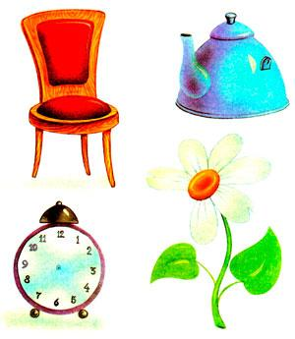
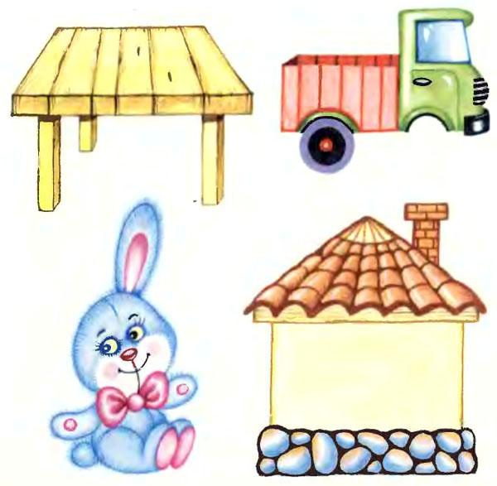
Инструкция:Ребёнку предлагаются картинки, даётся инструкция: «На каждой из картинок не хватает какой-то важной детали, посмотри внимательно и назови отсутствующую деталь». Время проведения обследования – 25 секунд.

Анализ результатов:
10 баллов (очень высокий уровень развития) – ребёнок справился с заданием за время меньшее, чем 25 секунд, назвав при этом все 7 недостающих на картинках предметов.
8 – 9 баллов (высокий уровень развития) – время поиска всех недостающих предметов заняло от 26 до 30 секунд.
6 – 7 баллов (норма) – время поиска заняло от 31 до 35 секунд.
4 – 5 баллов (средний) – время поиска составило от 36 до 40 секунд.
2 – 3 балла (низкий) – время поиска оказалось в пределах от 41 до 45 секунд.
0 – 1 балл (очень низкий) – время поиска составило в целом больше, чем 45 секунд.

Задание №2 Графический диктант
Цель:выявление регуляторных возможностей ребенка.
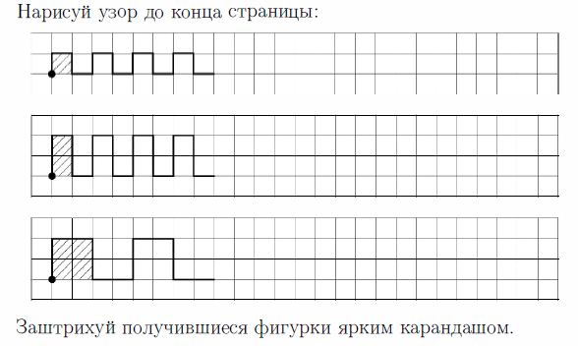
Задание №3 Методика «Четвёртый лишний»
Цель:выявление процессов образно-логического мышления, умственные операции анализа и обобщения у ребенка.
Инструкция:ребенку предлагаются картинки, на которых представлены разные предметы, в сопровождении следующей инструкции: «На каждой из этих картинок один из четырех изображенных на ней предметов является лишним. Внимательно посмотри на картинки и определи, какой предмет и, почему является лишним». На решение задачи отводится 3 минуты.
В процессе выполнения заданий педагог-психолог отмечает: нужна ребенку помощь, направляющие вопросы, повтор инструкции задания, знание обобщающих понятий, по какому принципу ребенок исключает.
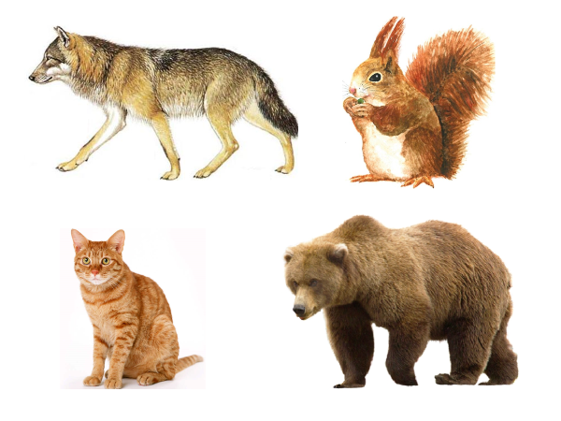
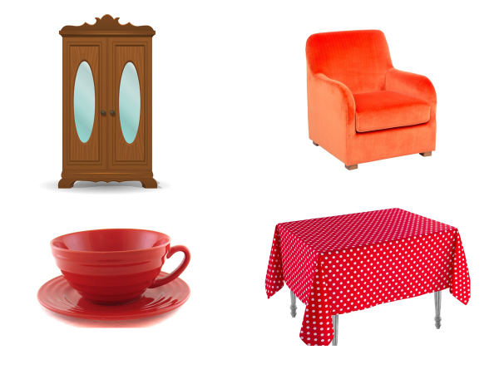

Задание №4 Методика «Разрезная картинка»
Цель: выявление уровня развития наглядно-образного мышления.
Инструкция: Ребенку последовательно предлагаются для складывания части разрезанных картинок. Части выкладываются перед ребенком в таком порядке, чтобы их нужно было не просто сдвинуть, а предварительно придать им нужное положение: «Сложи все части картинки, посмотрим, что у тебя получится».
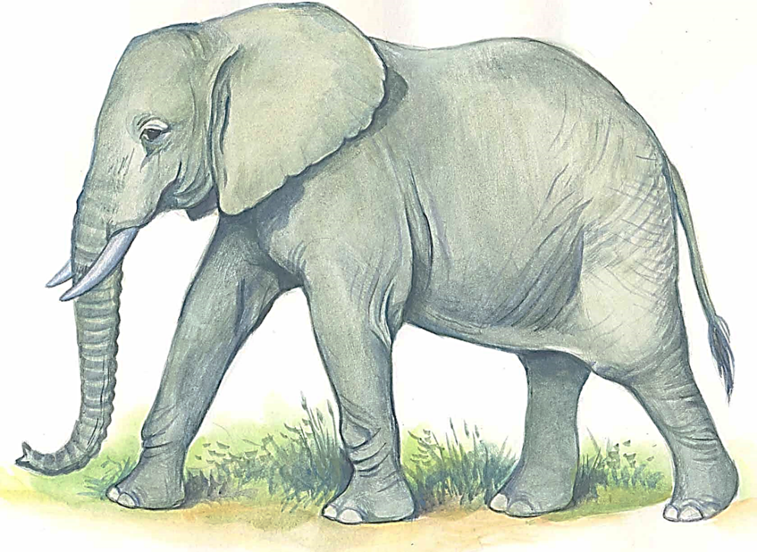
Оценка результатов
Низкий уровень – действия ребенка по складыванию картинки носят непродуктивный хаотичный характер.
Средний уровень – ребенок складывает картинку, активно пользуясь методом проб.
Высокий уровень – ребенок собирает картинку, действуя на уровне зрительного соотнесения.

Задание №5Методика «Запоминание картинок»
Цель:определения объема кратковременной зрительной памяти.
Инструкция: ребенку предлагаются 7 картинок, на которых представлены разные предметы, в сопровождении следующей инструкции: «Называй картинки и глазками запоминай».

III. ОРГАНИЗАЦИОННЫЙ РАЗДЕЛ

  - Материально-техническое обеспечение

Для реализации коррекционно-развивающей программы по развитию эмоционально-волевой сферы детей дошкольного возраста необходимо иметь следующее материально-техническое обеспечение:
- Кабинет или отдельное рабочее пространство.
- Необходимую для занятий мебель: столы и стулья, доска.
- Материал для выполнения творческих заданий: бумага, цветные карандаши, фломастеры.
- Игрушки, игровые пособия для коррекционно-развивающей работы.
- Наглядные пособия: предметные картинки, книги.
- Тематический раздаточный материал.
Правильно созданная развивающая предметно-пространственная среда, способствует развитию познавательных процессов, эмоциональной-волевойсферы, способствует созданию условий для формирования предпосылок к учебной деятельности.

  - Программно-методический комплекс сопровождения программы

- Ермолаева, М.В. Психолого-педагогические средства познавательного развития дошкольников [Текст]: учеб. пособие для вузов / М.В. Ермолаева, И. Г. Ерофеева. – Москва :2006. – 223 с.
- Ильина М.Н. Подготовка к школе: развивающие тесты и упражнения. – СПБ. Питер, 2007. – 208с.
- Парамонова Л. А. Развивающие занятия с детьми 5-6 лет.– Москва : ОЛМА Медиа Групп, 2008.
- Куцакова Л.В. Творим и мастерим. Ручной труд: Пособие для педагогов и родителей. –Москва : 2007.
- Подготовка дошкольников к обучению письму; Детство-Пресс –Москва : 2014. – 96 c.
- Ольшинская Е.В.Развитие мышления, внимания, памяти, восприятия, воображения, речи : Игровые задания. – Москва : Первое сентября, 2004. – 94 с.
- Наумова О. М. Развиваем внимание и память. Развивающие задания для детей дошкольного возраста. – М.: Доброе слово, 2014. – 64 с.
- Программа по развитию познавательной сферы детей среднего дошкольного возраста - Педагогическая академия современного образования
- Электронное издание на основе печатного издания: Графические диктанты / Т. Ю. Хотылева, Н. М. Пылаева. — Москва : Изд-во В. Секачев, 2019. — 37 с.

